- المحاضرة السادسة : الموازنة الرأسمالية و تحليل الخطر
مثال / عن استخدام معامل الاختلاف لتقدير معدل الخصم المعدل
تخطط شركة (ندى) الدخول في أحد المشروعين الاستثماريين الذي يحل كل واحد منهما محل الآخر، ويتطلب كل مشروع استثمارا رأسماليا قدره 30000ريال ,, الحياة الاقتصادية لكلا المشروعين متساوية وتقدر 10سنوات. ينتج عن المشروع الأول تدفق نقدي سنوي متوقع مقداره 7200ريالا، وانحراف معياري للتدفق النقدي وقدره 2880ريالا، وينتج عن المشروع الثاني تدفق نقدي سنوي متوقع وقدره 6800ريالا، وانحراف معياري للتدفق النقدي قدره 1700ريالا. العائد على الاستثمارات عديمة المخاطرة: 3% تكلفة رأس المال للشركة: 8% معامل الاختلاف للتدفقات النقدية ككل هو 0.2
المطلوب:
- أوجد صافي القيمة الحالية لكل مشروع (عند معدل خصم 8%).
- أوجد صافي القيمة الحالية للمشروعين باستخدام معدل الخصم المعدل.
الحل :سنقوم فيما هو آت بالمفاضلة بين المشروعين في حالتين:
- عند معدل خصم 8%
- عند معدل خصم هو معدل الخصم المعدل وفق الخطر، وهذا الأخير سيتم شرح كيفية إيجاده انطلاقا من المعطيات المتوفرة.
ايجاد صافي القيمة الحالية للمشروعين ( عند معدل خصم 8% ) :
$${NPV}_{A}=7200×6.7101−30000$$
$${NPV}_{A}=18312.59$$
$${NPV}_{B}=6800×6.7101−30000$$
$${NPV}_{B}=15628.55$$
- تذكير
في حالة كون التدفقات النقدية السنوية متساوية يتم إيجاد القيمة الحالية على النحو التالي:
- ضرب قيمة التدفق النقدي في معامل الخصم مستخرج من الجدول المالي رقم (4
- او استخدام الصيغة التالية:
$${PV}_{Annuity}=A×\left[\frac{1−{\left(1+r\right)}^{−t}}{r}\right]$$
وبناء على النتائج السابقة، تفضل الشركة المشروع الأول لأنه ذو أعلى صافي قيمة حالية.

ايجاد صافي القيمة الحالية للمشروعين ( باستخدام معدل الخصم المعدل )
أولا: حساب معامل الاختلاف لكل مشروع
$${CV}_{A}=\frac{σ_{A}}{{E\left(R\right)}_{A}}=\frac{2880}{7200}=0.4$$
$${CV}_{B}=\frac{1700}{7800}=0.25$$
ثانيا: حساب علاوة مخاطر الأوراق المالية
علاوة مخاطر الأوراق المالية=( معدل العائد المطلوب – معدل العائد الخالي من المخاطرة)
علاوة مخاطر الأوراق المالية = 8% - 3% = 5%
ثالثا: تحديد علاوة مخاطر كل مشروع:
$$الماليةالأوراقمخاطرعلاوة×\frac{للمشروعالاختلافمعامل}{ككلللشركةالاختلافمعامل}=\left(أ\right)المشروعمخاطرعلاوة$$
$\text{\%}10=0.05×\frac{0.4}{0.2}=\left(أ\right)المشروعمخاطرعلاوة$
$\text{\%}6.25=0.05×\frac{0.25}{0.2}=\left(ب\right)المشروعمخاطرعلاوة$
رابعا: إيجاد معدل الخصم المعدل:
معدل الخصم المعدل= (علاوة مخاطر المشروع + العائد الخالي من المخاطر)
المشروع (أ) = 10%+3%= 13%
المشروع (ب) = 6.25%+3% = 9.25%
ايجاد صافي القيمة الحالية للمشروعين ( عند معدل الخصم المعدل )
$${NPV}_{A\left(RADR=13\text{\%}\right)}=7200×5.4262−30000$$
$${NPV}_{A\left(RADR=13\text{\%}\right)}=9068.95$$
$${NPV}_{B\left(RADR=9.25\text{\%}\right)}=6800×6.3476−30000$$
$${NPV}_{B\left(RADR=9.25\text{\%}\right)}=15703$$

- ملاحظات:
- نلاحظ انخفاض صافي القيمة الحالية للمشروعين (أ) و(ب) بعد ارتفاع (تعديل) معدل الخصم.
- قبل التعديل كان المشروع (أ) الأفضل (صافي قيمة حالية أعلى)، وبعد التعديل صار المشروع الأفضل هو المشروع (ب) (صافي قيمة حالية أعلى
- ملاحظات مهمه :
- في طريقة صافي القيمة الحالية، يكون المشروع مجديا باستخدام معدل الخصم المعدل إذا كان صافي قيمته الحالية موجبا.
- في طريقة معدل العائد الداخلي يكون المشروع مجديا إذا كان معدل العائد الداخلي أكبر من معدل الخصم المعدل (وليس أكبر من معدل الخصم).
مقارنة بين طريقتي (معامل معادل التأكد) و(معدل الخصم المعدل):
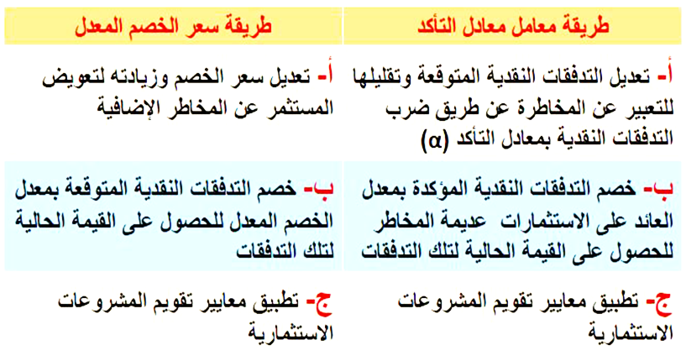
ثالثا / شجرة القرار
يقوم أسلوب شجرة القرار على الاحتمالات ويهدف إلى إيجاد القيمة المتوقعة للتدفقات النقدية أخذا بعين الاعتبار الاحتمالات والعائدات الممكنة من المشروع خلال العمر الافتراضي.
مثال عملي / شجره القرار
تواجه شركة (الصناعات المتحدة) مشكلة المفاضلة بين خيارين:
الأول: إقامة مصنع آلي (Full Automatic) بتكلفة 60 مليون ريال
الثاني: إقامة مصنع نصف آلي بتكلفة 50 مليون ريال.
التدفقات النقدية المتوقعة للمشروعين (أ) و (ب) حسب الظروف الاقتصادية الممكن حدوثها
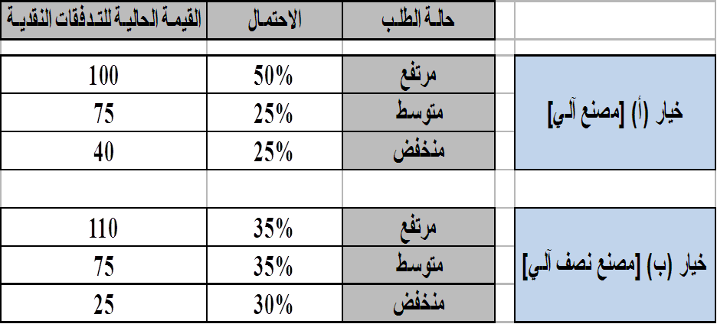
المطلوب : باستخدام أسلوب شجرة القرار وطريقة صافي القيمة الحالية هل تنصح الشركة بالدخول في هذا الاستثمار؟
الحل : تظهر شجرة القرارات على النحو التالي ,, حيث تم حساب القيمة الحالية لكلا الخيارين (أ) و(ب)
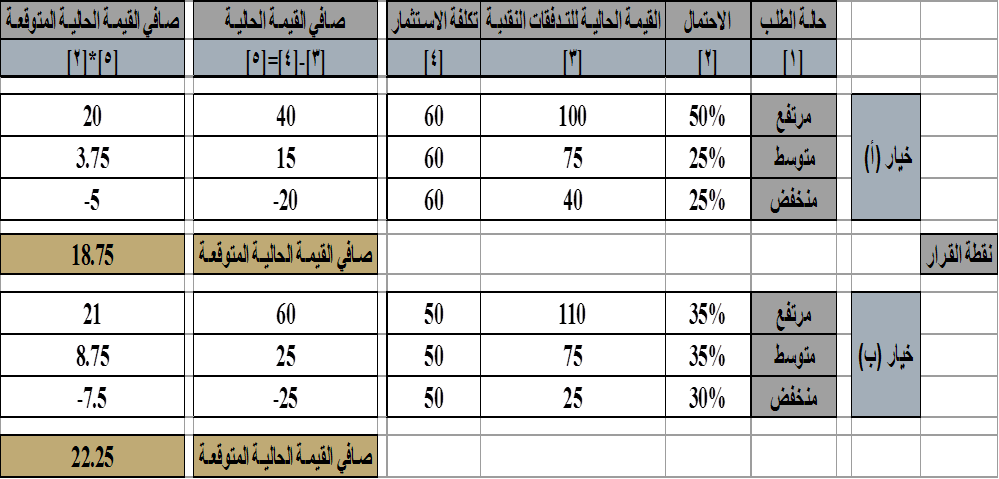
ويتضح من نتائج شجرة القرارات أن الخيار الثاني أفضل للشركة، حيث يحقق صافي قيمة حالية متوقعة بقيمة 22.25 مليون ريال.

- المحاضرة السابعة : مصادر التمويل قصير الأجل
تمويل الشركات:
تحتاج الشركة لأغراض الاستمرار والتوسع إلى رؤوس أموال لاستثمارها في شكل أصول ثابتة (معدات، مباني..) وأصول متداولة (مخزون مثلا) ,, إن مبدأ استمرارية الشركة يعني أن تلك الأصول لا تحصل عليها الشركة دفعة واحدة، بل تتراكم على مدار السنوات. تبعا لذلك، تستمر حاجة الشركة للتمويل
مبدأ تمويل الشركات :
- يمكن للشركة الحصول على المال عن طريق مصادر التمويل القصيرة ومصادر التمويل طويلة الأجل.
- من مبادئ التمويل الأساسية أن يتم مقابلة العمر الزمني لكل نوع من الأصول مع مصدر التمويل المناظر له، فتتوجه مصادر التمويل الطويلة لتمويل الأصول الثابتة، ومصادر التمويل القصيرة لتمويل الأصول المتداولة.
مصادر تمويل الشركات :
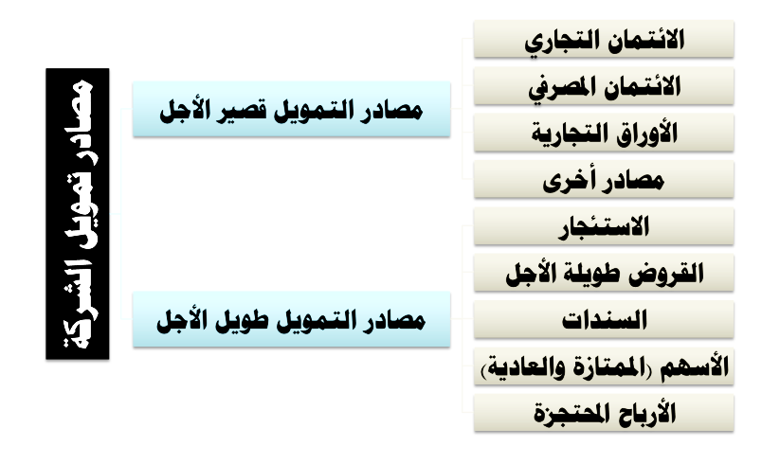
تعريف التمويل قصير الاجل :
التمويل قصیر الأجل : هو الأموال التي تحصل عليها المنشأة من الغير والتي يجب سدادها خلال فترة أقل من سنة.
طبيعة التمويل قصير الأجل :
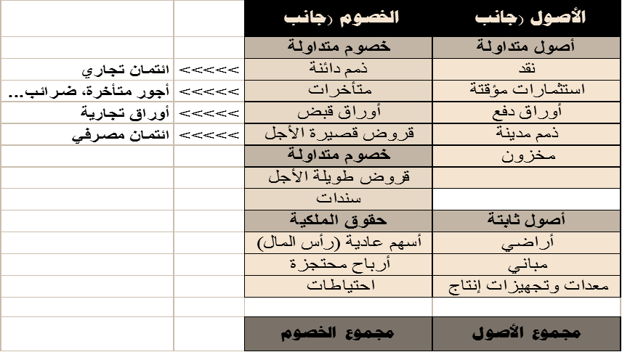
محددات التمويل قصير الأجل :
توجد اعتبارات عدة تحكم استخدام التمويل قصير الأجل، منها:
- درجة اعتماد المنشأة على التمويل قصير الأجل.
- طبيعة هيكل أصول المنشأة.
- درجة المخاطر التي تكون إدارة المنشأة على استعداد لتقبلها.
- تكلفة مصادر التمويل قصیرة الأجل.
- مدى توفر مصادر التمويل قصیر الأجل في الوقت المناسب.
مصادر التمويل قصير الاجل :
تتمثل أهم مصادر التمويل قصیر الأجل في:
- الائتمان التجاري.
- لائتمان المصرفي.
- لأوراق التجارية.
- المتأخرات والقروض الخاصة.
- أدوات سوق النقد.
- اولا / الائتمان التجاري
تعريف الائتمان التجاري : الائتمان التجاري هو التمويل قصیر الأجل الذي تحصل عليه المنشأة من الموردين والمتمثل في قيمة المشتريات الآجلة للمواد والسلع والخدمات التي تحصل عليها المنشأة.
محددات الائتمان التجاري :
تعتمد قدرة المنشأة في الاستفادة الائتمان التجاري على عدة عوامل، أهمها:
- سمعة المنشأة.
- حجم المنشأة.
- أھلیة المنشأة الائتمانية (الملاءة المالية).
- رغبة إدارة المنشأة في استخدام ھذا النوع من التمويل.
- سیاسة وشروط الائتمان التجاري التي یعرضھا الموردون (مثل نسبة الخصم النقدي الممنوح ومدة الائتمان التجاري).
- حالات الائتمان التجاري :
إن سياسة البيع الآجل (الائتمان التجاري) يحكمها عاملان:
- الخصم النقدي
- فترة الائتمان
- وهذا يجعل تكلفة الائتمان التجاري تعرف حالتين:
- ائتمان تجاري مجاني (بدون تكلفة)
- مرتفع التكلفة.
سنشرح – فيما يلي- هاتين الحالتين:

الحالة (1) : شروط المورد لا تتضمن خصما نقدي /
في ھذه الحالة فإن الائتمان التجاري بالنسبة للمنشأة یعتبر في حكم التمويل المجاني. لكن إذا لم تحسن المنشأة استخدام ھذا النوع من التمويل وفشلت في الوفاء بالتزاماتھا في مواعيد الاستحقاق فإن الائتمان التجاري قد یصبح مرتفع التكلفة نتيجة التأخیر وینجم عنه الإساءة إلى سمعة الشركة في السوق.
الحالة (2) : شروط المورد تتضمن خصما نقديا //
في ھذه الحالة فإن تكلفة الائتمان التجاري تعتمد على مدى الاستفادة من الخصم النقدي الممنوح. ویمكن أن یأخذ الوضع حالتين :
- إما الاستفادة من نسبة الخصم الممنوح وتسديد الالتزامات في المھلة المحددة في شروط الخصم النقدي.
- الاستفادة من فترة الائتمان التجاري كاملة وعدم الاستفادة من الخصم النقدي.
وعادة ما تحدد شروط الائتمان التجاري بالصيغة التالية: (20/3، صافي 30)، والتي تعني:
يستفيد المشتري من خصم نقدي بنسبة 3% (من قيمة المشتريات) في حالة السداد خلال فترة 20 يوما، أو تسديد قيمة المشتريات كاملة بعد ذلك، علما أن أقصى أجل للسداد هو 30 يوما.
وعلى سبيل المثال، لو كانت قيمة المشتريات هي 100 ألف ريال، فإن بإمكان الشركة سداد 97 ألف ريال في حال سددت خلال 20 يوما من تاريخ الشراء، وعدا ذلك فإن عليها سداد قيمة 100 ألف كاملة.
- تكلفه الائتمان التجاري
كما سبق ذكره، فإن الائتمان التجاري يعتبر مجانيا (تكلفة=0) في حالة استفادة الشركة من الخصم النقدي. عدا ذلك، فإنه يتم حساب تكلفة الائتمان التجاري (𝐴𝑅) على النحو التالي:

$$AR=\frac{D}{1−D}×\frac{360}{CP−DP}$$
حيث:
($AR$): معدل الفائدة السنوي الفعلي (يمثل التكلفة الفعلية لعدم الاستفادة من الخصم)
($D$): نسبة الخصم
($CP$): فترة الائتمان
($DP$): فترة الخصم
مثال / تشتري شركة ناصر الصناعية من موردها مواد خام بتسھیلات ائتمانية محددة وفق التالي:
شروط الائتمان التجاري: (15/2، صافي 45)
متوسط مشتريات الشركة 100000 ريال
المطلوب: ما هي التكلفة السنوية في حالة عدم الاستفادة من الخصم النقدي (تكلفة الائتمان التجاري)؟
الحل :تحديد معنى شروط الائتمان التجاري وفق الصيغة (15/2، صافي 45):
تعني: الاستفادة من خصم نقدي قدره 2% في حالة السداد خلال مهلة 15 یوما أو تسديد المبلغ كاملا بعد فتره 45 یوما.
حاله الاستفادة من الخصم النقدي:
إذا قررت الشركة الاستفادة من الخصم النقدي فإنھا تحصل على مبلغ خصم قدره 2000 ريال
10000*2% = 2000 ريال
بمعنى آخر أنها ستدفع فقط 98 ألف ريال قيمة المشتريات. ویعد ھذا التمویل في حكم التمویل المجاني
حاله الاستفادة من كامل فتره الائتمان :
اذا قررت الشركة الاستفادة من كامل فترة الائتمان التجاري وبالتالي دفع قيمة 100 ألف لمشرياتها وعدم الاستفادة من الخصم (2000 ريال)، مثلا لغرض الاستفادة من المبالغ المالیة في أغراض أخرى، فإنها تكون بذلك قد ضيعت فرصة الاستفادة من الخصم، وتصبح قيمة الخصم تمثل تكلفة على المبلغ المسدد.
تحسب التكلفة السنوية للائتمان التجاري:
$$AR=\frac{D}{1−D}×\frac{360}{CP−DP}$$
$$AR=\frac{2\text{\%}}{1−2\text{\%}}×\frac{360}{45−15}=24.5\text{\%}$$
- وتدل هذه النتيجة على أن الشركة بقرارھا عدم الاستفادة من الخصم النقدي تتحمل فرصة ضائعة (تمثل تكلفة) وقدرھا 24%.
ملاحظات مهمه :
- في الوقت الذي تعتبر فيه تكلفة الائتمان التجاري صفرا (تمويل مجاني) في حال الاستفادة من الخصم، فإنه تكلفته يمكن أن تصبح كبيرة جدا في حالة عدم الاستفادة من الخصم.
- يمكن للشركة تقليل تكلفة الائتمان التجاري من خلال زيادة مدة السماح بالسداد (كلما زادت مدة السداد كلما قلت التكلفة).
- ثانيا : الائتمان المصرفي
طبيعة الائتمان المصرفي : الائتمان المصرفي هو المبالغ التي تحصل علیھا الشركة من القطاع المصرفي، ویأتي في المرتبة الثانیة من حیث اعتماد المنشأة علیه في التمویل من حیث:
- التكلفة المترتبة عن كلیھما
- درجة المرونة
انواع الائتمان المصرفي
يمكن أن یأخذ الإئتمان المصرفي شكلین :
- فقد یتم منحه بكفالة ضمان معین ويسمى: الائتمان المصرفي المكفول بضمانات
- وقد یتم منحه بدون ضمان.
فيما يلي شرح لكلا النوعين:

اولا : الائتمان المصرفي غير المكفول //
یعتبر الائتمان المصرفي غیر المكفول بضمان المصدر الأول لمنشآت الأعمال خاصة تلك التي یتسم نشاطها بالموسمية. وتعتبر مثل ھذه القروض ذاتية التسييل لأن البنوك تقوم بتقدیم ھذه القروض للمنشآت التي تحتاج إلى تمویل إضافي لمقابلة الزيادة الموسمية في رأس المال العامل (مخزون وذمم مدینة) وتتوقع أن المنشآت ستقوم بتسديدها بعد تصريف المخزون وتحصيل الذمم المدینة.
ويشمل الائتماني المصرفي غير المكفول نعين، نذكرهما:
- التسهيلات الائتمانية المحدودة ::
هي ترتيبات ائتمانية (اتفاق) بين البنك والشركة المقترضة يوافق بموجبها البنك على تقديم قروض قصيرة الأجل (لا تتجاوز سنة واحدة).
التسھیلات الائتمانية المحدودة غير ملزمة للبنك من الناحية القانونية، فإذا لم تتوفر لدى البنك السیولة اللازمة أو تدنى الترتيب الائتماني للمنشأة فإن البنك قد یحجم عن تقديم القرض دون أن یترتب على ذلك أية جزاءات.
يمثل القرض المتفق عليه الحد الأقصى الذي يمكن للشركة اقتراضه من البنك.
- التسهيلات الائتمانية الملزمة ::
هي خطوط ائتمان ملزمة للبنك بتوفير التمويل المتفق عليه مع الشركة طالبة الائتمان. وتنقسم هذه التسھیلات إلى نوعين:
- تسهيلات ائتمانية متجددة : یلتزم من خلالها البنك بتخصیص مبلغ معین لمقابلة حاجة المنشأة من التسھیلات المطلوبة، ویشترط البنك مقابل ذلك ( 1- رسوم ارتباط على المبالغ غیر المسحوبة. 2- معدل فائدة على المبالغ المسحوبة. )
- تسهيلات ائتمانية غير متجددة : اتفاق غیر رسمي یسمح للمنشأة بالاقتراض في حدود المبلغ المتفق عليه في فترة سابقة دون الحاجة إلى اتباع الإجراءات الروتینیة التي تسبق طلب الائتمان.
تكلفه الائتمان المصرفي :
يتم تقدير تكلفة الائتمان المصرفي من خلال حساب سعر الفائدة الفعلي (Effective Interest Rate). هذه الأخيرة تتوقف قيمتها على قيمة الائتمان (القرض)، سعر الفائدة الاسمي ومدة الائتمان، وطريقة السداد.
حساب سعر الفائدة الفعلي
هناك عدة حالات لحساب معدل الفائدة الفعلي، أهمها:
- حالة دفع الفائدة في نهاية الفترة:
- حالة خصم الفائدة مقدما من مبلغ القرض:
- حالة شرط الرصيد المعوض:
اولا /: حاله دفع الفائدة في نهاية الفترة : في هذه الحالة يكون سعر الفائدة الفعلي = سعر الفائدة الإسمي
ثانيا /: حالة خصم الفائدة مقدما من قيمه القرض : في حالة خصم الفائدة مقدما من مبلغ القرض معدل الفائدة الفعلي > معدل الفائدة الإسمي لأن المنشأة تستلم في البدایة قیمة القرض مخصوما منه قیمة الفائدة المحسوبة على القرض. وبالتالي فإن المبلغ الذي تستفید منه المنشأة أقل من قیمة القرض الذي تحسب عليه الفائدة.
ثالثا /: حالة شرط الرصيد المعوض : في بعض الحالات قد تضع البنوك شرطا على المنشأة المقترضة یلزمھا بالاحتفاظ بنسبة معینة من قیمة القرض كحساب لدى البنك (الرصید المعوض) وتتراوح قیمة الرصید المعوض من 10 % إلى 20 % من قیمة القرض. والھدف من ھذا الشرط رغبة البنك في رفع معدل الفائدة الفعلي على القرض.
- وفي كل الحالات السابقة، یحسب معدل الفائدة الفعلي كما یلي:
$$AR=\frac{I}{L}$$
($AR$): معدل الفائدة الفعلي
($I$): قيمة الفائدة المدفوعة (قيمة القرض مضروبا في سعر الف
($I$): قيمة الفائدة المدفوعة (سعر الفائدة الاسمي مضروبة في قيمة القرض).
($L$): المبلغ المستفاد منه (ليس بالضرورة قيمة القرض)
مثال (1) / تود شركة (الحمدان) الحصول على قرض مقداره 1000000 ﷼ لمدة عام من البنك الأھلي بسعر فائدة اسمي قدره 20%
المطلوب: حساب معدل الفائدة الفعلي في الحالات التالیة:
- دفع الفائدة في نھایة العام.
- خصم الفائدة مقدما من القرض.
الحل : أولا: إيجاد سعر الفائدة الفعلي في حالة دفع الفائدة في نهاية العام:
حساب قيمة الفائدة ($I$): $I=1000000×20\text{\%}=200000$
المبلغ المستفاد منه ($L$): هو نفسه قيمة القرض . $L=1000000$
حساب معدل الفائدة عند دفعها نهاية العام: $AR=\frac{I}{L}=\frac{200000}{1000000}=20\text{\%}$
نلاحظ بأن الفائدة الفعلية مساوية للفائدة الاسمية
ثانيا: إيجاد سعر الفائدة الفعلي في حالة خصم الفائدة مقدما من قيمة القرض:
المبلغ المستفاد منه ($L$) هنا يختلف، حيث لن تستفيد الشركة من كامل قيمة القرض، بل يخصم منه قيمة الفوائد (المسددة مقدما)، أي:
$$L=1000000−200000=800000$$
إيجاد معدل الفائدة الفعلي: $AR=\frac{I}{L}=\frac{200000}{800000}=25\text{\%}$

مثال (2) تحديد معدل الفائدة الفعلي في حاله شرط الرصيد المعوض :
شركة تطلب قرض بقیمة 1000000 ريال، وسعر الفائدة الاسمي:15%. الرصید التعویضي المشترط من البنك: 25% من قيمة القرض.
المطلوب: حساب سعر الفائدة الفعلي على هذا القرض.
الحل : حساب قيمة الفائدة ($I$):
$$I=1000000×15\text{\%}=150000$$
الرصيد التعويضي:
$$B=1000000×25\text{\%}=250000$$
المبلغ المستفاد منه ($L$):
$$L=1000000−250000=750000$$
حساب معدل الفائدة الفعلي:
$$AR=\frac{I}{L}=\frac{150000}{750000}=20\text{\%}$$

